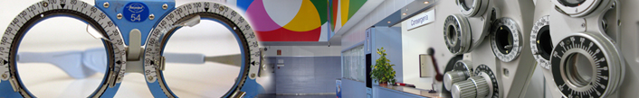

GRAU EN ÒPTICA I OPTOMETRIA

TRABAJO FINAL DE GRADO

TÍTULO DEL TRABAJO

NOMBRE Y APELLIDOS

DIRECTOR/A
TUTOR/A (si necesario)
Departamento

FECHA DE LECTURA

GRAU EN OPTICA I OPTOMETRIA

TÍTULO DEL TRABAJO (cat/cas)

RESUMEN

TÍTULO DEL TRABAJO (cat/cas/ang)

Apellidos, Nombre¹; Apellidos, Nombre ¹
¹Facultat d’Òptica i Optometria de Terrassa, Universitat Politècnica de Catalunya - BarcelonaTech (UPC). Campus Terrassa. Carrer del Violinista Vellsolá, 37, 08222 Terrassa, Barcelona

Abstract

Palabras clave:

1. Introducción

2. Métodos y Material

3. Resultados

4. Discusión

5. Conclusiones

6. Referéncias

